|  |  |
| --- | --- |
|  | **Министерство науки и высшего образования Российской Федерации**  **Калужский филиал федерального государственного автономного образовательного учреждения высшего образования**  **«Московский государственный технический университет  имени Н.Э. Баумана  (национальный исследовательский университет)»**  **(КФ МГТУ им. Н.Э. Баумана)** |

ФАКУЛЬТЕТ ИУК Информатика и управление

КАФЕДРА ИУК4 Программное обеспечение ЭВМ, информационные технологии

**ЛАБОРАТОРНАЯ РАБОТА**

**«Создание контекстной диаграммы и диаграммы декомпозиции»**

**по дисциплине: «Проектирование программного обеспечения»**

|  |  |  |  |  |  |
| --- | --- | --- | --- | --- | --- |
| Выполнил: студент группы ИУК4-72Б | |  |  | Губин Е.В. | |
|  | | (Подпись) |  | (И.О. Фамилия) | |
| Проверил: | |  |  | Голубева С.Е. | |
|  | | (Подпись) |  | (И.О. Фамилия) | |
| Дата сдачи (защиты):  Результаты сдачи (защиты): | | | | |
|  | - Балльная оценка:  - Оценка: | | | |

Калуга, 2025

**Цель:** формирование практических навыков создания модели в стандарте IDEF0.

**Задачи:**

1. создание контекстной диаграммы модели;
2. определение цели модели и основных свойств;
3. создание диаграммы декомпозиции.

**Задание:** создать контекстную диаграмму модели, определить цель модели и основные свойства для модели «Мини-тахограф автомобильный».

**Цель модели:** мониторинг характеристик движения автомобиля.

**Контекстная диаграмма модели:**

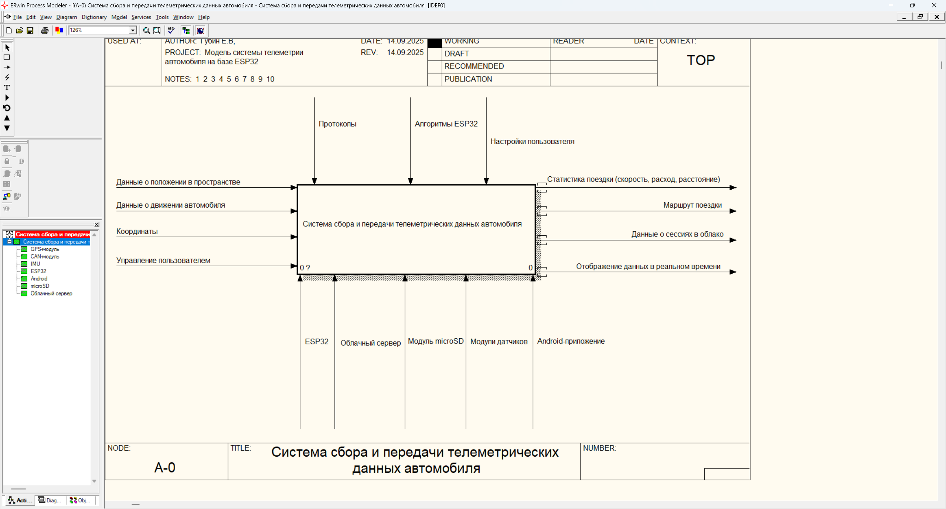

**Отчёт:**

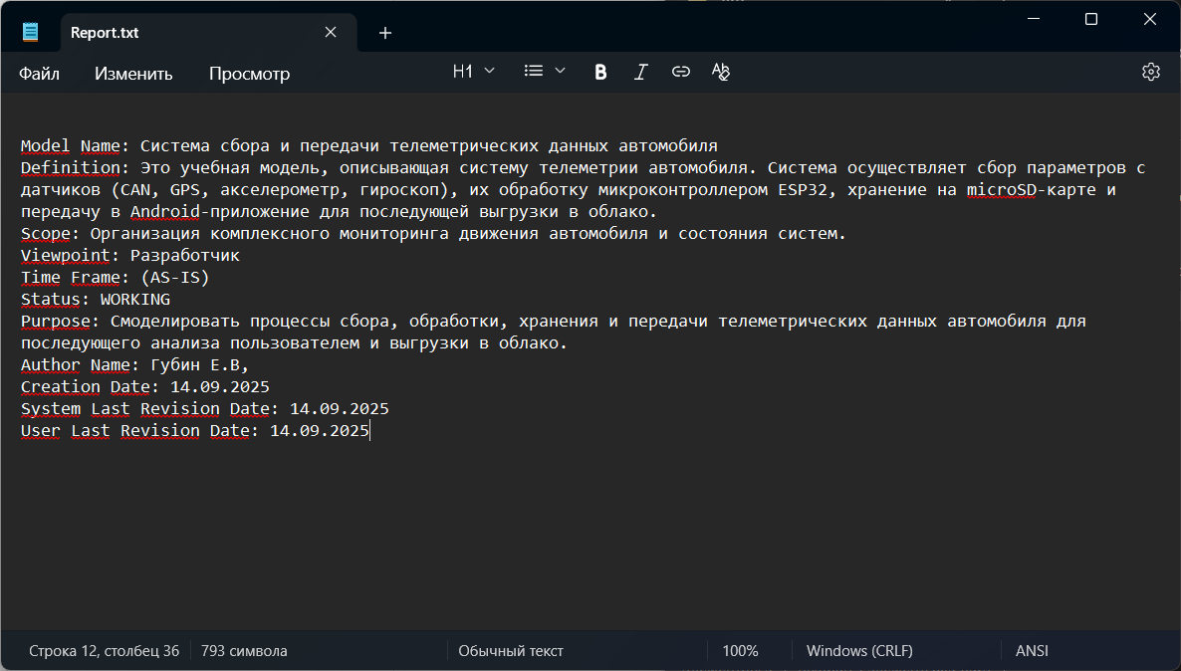

**Диаграмма декомпозиции:**

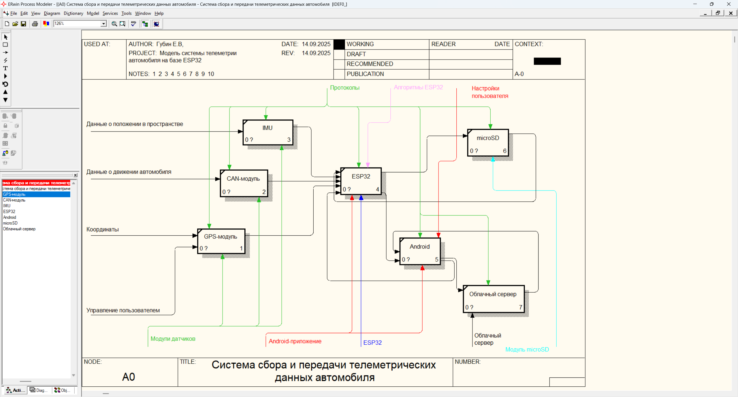

**Выводы:** в ходе лабораторной работы были получены навыки по составлению контекстной диаграммы и диаграммы декомпозиции модели в ERwin,